PRESENTATION DE L’ENTREPRISE

I. Analyse organisationnelle :

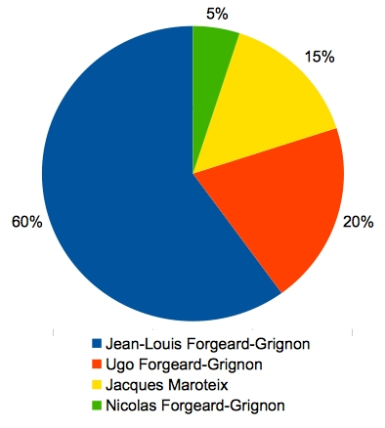
Descriptif et historique de l’entreprise :

CA 17 International (SIRET : 432 140 705 000 26) est une Société par Actions Simplifiées (SAS) qui a pour mission le conseil et l’assistance technique en développement agricole et rural. Basée à La Rochelle (5 rue Jacques Monod, 17000 La Rochelle), la société est créée en juin 2000 par Monsieur Forgeard-Grignon, ingénieur en agriculture, avec, à l’origine, une participation très minoritaire de la Chambre d’Agriculture de Charente-Maritime, son capital social de 50 000 € est partagé entre 4 actionnaires (voir figure 1).

Figure 1 : Parts des actionnaires de CA 17 International, 2013

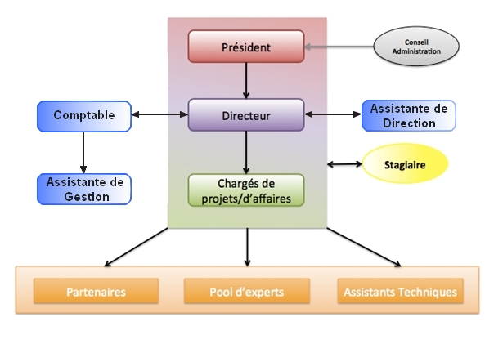
Elle emploie 7 jeunes salariés permanents au siège, de formations diverses mais complémentaires (voir organigramme en figure 2), 5 ingénieurs en poste à l’étranger et une quinzaine de personnes pour l’exécution des projets d’assistance technique à l’étranger, aidant au bon déroulement des missions locales et ayant une longue expérience dans la gestion de projets et de développement.

Figure 2 : Organigramme de CA 17 International, Avril 2013

Mon rôle dans l’entreprise :

Je réalise mon BTS Assistante de Gestion PME/PMI au sein de la société CA 17 International dans le service administration/comptabilité sous la responsabilité d’Emmanuelle Devin (tutrice et comptable dans la société) ainsi que du Directeur de la société (et également tuteur) François Baudouin.

L’environnement informatique :

Au sein des locaux de CA 17 International, le personnel à sa disposition tout le matériel informatique nécessaire : ordinateurs récents, performants et ergonomiques (Mac pour tous sauf pour le service administration/comptabilité qui a des PC car certain des logiciels utilisés dans ce service ne sont pas compatibles sous Mac OS – notamment Sage Comptabilité), imprimantes, photocopieuses, scanners etc. Les logiciels utilisés sont principalement le pack Office 2007 (Word, Excel, Access, Powerpoint etc.) et Sage comptabilité.

Aussi, l’entreprise a un réseau interne relié à Internet (comprenant Outlook) qui est libre d’accès (non contrôlé par la direction) et qui a un accès filaire ou sans fil (Wi-Fi). L’entreprise possède également son propre serveur (avec des droits d’accès attribués selon le poste de l’utilisateur) qui sauvegarde automatiquement les données enregistrées et est équipée d’un système de sécurisation des données (l’informaticien ainsi que les dirigeants ont des sauvegardes externes de l’ensemble des travaux sur disques durs externes).
II. Analyse commerciale :

Présentation des missions et valeurs :

Malgré une population urbaine mondiale croissante, les populations rurales ne restent pas moins importantes. Ainsi, l’agriculture et le développement rural continue d’être une composante centrale des politiques de développement des pays, et donc des organisations internationales, telles que la Banque Mondiale, la Banque Africaine de Développement, l’Union Européenne, ou encore l’Agence Française de Développement, qui participent au financement des programmes de développement. L’agriculture fait en effet partie des secteurs à développer dans le monde afin d’atteindre les objectifs du millénaire qui visent à diminuer la pauvreté et amoindrir les inégalités. A ce titre, CA 17 International est intervenu dans 27 pays différents depuis sa création sur plus de 65 projets (figure 3).

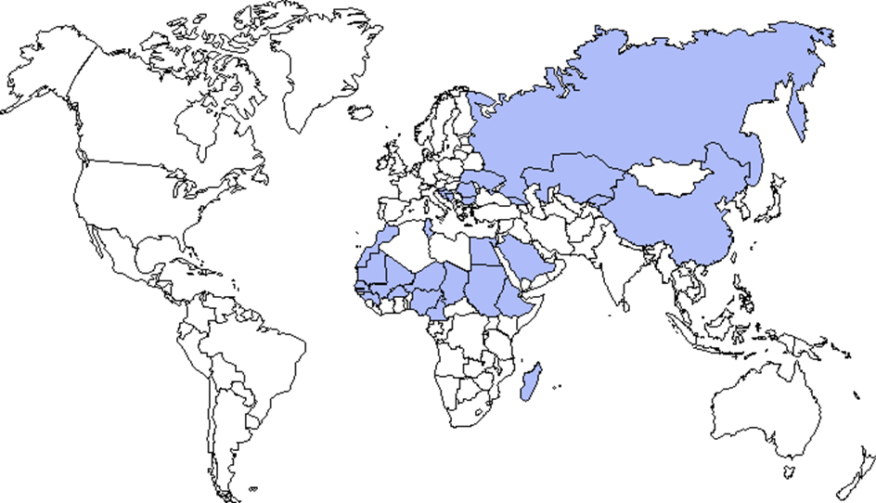
Figure 3 : Pays d’intervention de CA 17 International depuis 2000

Les services :

La société fournit un appui technique et organisationnel à travers différents services :

- Assistance technique : la société assure la fourniture d’expertise pour des missions de courte ou de longue durée dans la mise en œuvre, la gestion, le suivi et l’évaluation des projets de développement,
- Etudes : Etudes sectorielles et de faisabilité, études de marché, études et évaluation des impacts économiques, sociaux et environnementaux,
- Formation : à travers les thématiques de développement rural pour le renforcement des capacités et la transmission de savoir-faire pratique vers les cadres techniques et les élus locaux,
- Organisation de séminaires et de voyages d’études.

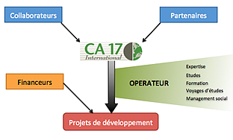
Comme le synthétise la figure 4, les collaborateurs de la société et ses partenaires français ou étrangers sont les supports lui permettant de jouer le rôle d’opérateur pour les projets de développement internationaux. CA 17 International apporte son appui technique et managérial en tant qu’’interface entre les porteurs des projets et les bailleurs de fonds assurant les financements.
Figure 4 : Fonctionnement de CA 17 International dans son contexte

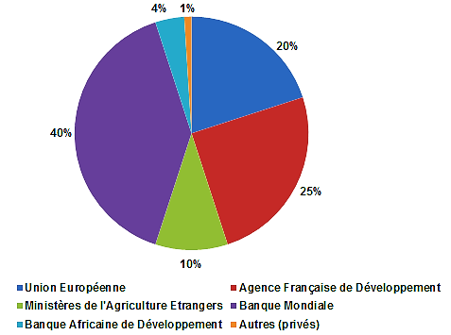
Les clients :

CA 17 International est une société d’Assistance Technique et de Conseil en développement rural qui opère à l’international (consultant international). Elle joue un rôle d’intermédiaire entre les bailleurs de fonds (voir figure 5), qui veulent s’assurer du bon usage des fonds prêtés, et les institutions nationales qui souhaitent mettre en œuvre leur politique de réduction de pauvreté, et les groupes cibles, organisations agricoles et collectivités territoriales, qui ont des demandes précises et urgentes.

Figure 5 : Répartition en valeur des contrats par client

Les fournisseurs :

Comme CA 17 International est une société de consultance, elle vend uniquement des services et aucun produit. La société n’a donc pas de marchandises/matières premières à acheter ni à stocker. De ce fait, elle travaille avec moins de fournisseurs qu’une entreprise classique. La société travaille principalement avec des fournisseurs d’expertise, comme les experts indépendants et les sociétés de conseil sous-traitantes, c’est avec eux que l’entreprise collabore pour le fonctionnement de son activité. Elle travaille également avec des fournisseurs de frais généraux : Leclerc Voyages, son principal fournisseur, qui fournit les billets de voyage (la société verse en moyenne 90 000 € par an), les banques chez qui la société entretient sa trésorerie et emprunte (Crédit Agricole et Société Générale), KPMG cabinet d’audit et d’expertise comptable, les entreprises de fournitures de bureaux (Office Dépôt), EDF pour l’électricité des locaux, SFR pour les lignes téléphoniques fixes et mobiles, Repro 17 pour la location du photocopieur, Siemens pour la location des combinés téléphoniques, NFG Solutions pour l’entretien et la maintenance du matériel informatique, les assurances pour assurer les locaux, le matériel ainsi que les experts qui partent à l’étranger (April International, Mondial Assistance etc.) et bons nombres de fournisseurs non-ponctuels avec qui l’entreprise travaille selon ses besoins exceptionnels.

Les concurrents :

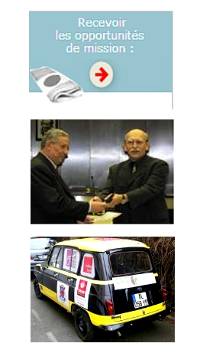
CA 17 International appartient à un secteur d’activité si peu commun qu’elle subit peu de concurrence nationalement car il n’y a que quelques sociétés comme elle en France. Cependant, elle subit une forte concurrence à l’international. En effet, la société est en constante compétition avec d’autres entreprises européennes et mondiales (généralement de plus grande taille) lors des appels d’offre auxquels nous répondons. Comme le but d’un appel d’offre est de sélectionner plusieurs sociétés pouvant répondre à des besoins particuliers afin de choisir celle qui conviendra le mieux, CA 17 International est en concurrence avec des entreprises du monde entier. Malgré sa petite taille en termes de ressources humaines par rapport aux grosses firmes étrangères, l’entreprise garde sa compétitivité grâce à son sérieux, ses nombreuses expériences sur le terrain et son savoir-faire différenciateur.

Forme de communication externe :

L’entreprise communique via plusieurs supports : le site Internet (http://ca17int.com/), où nous publions principalement les opportunités de mission (qui sont des emplois proposés aux personnes compétentes pour répondre au besoin d’une mission). Les personnes intéressées par ces offres ont la possibilité de les consulter librement en ligne et peuvent également s’abonner à notre site afin de les recevoir automatiquement. Aussi, l’entreprise entretient des partenariats stables et durables lors de déplacements d’affaires dans les pays où nous travaillons principalement et en France. CA 17 International travaille avec ses partenaires qui fournissent une expertise locale compétente et permet aussi à la société d'appréhender le contexte plus rapidement. Enfin, l’entreprise prend aussi part à des actions de solidarité en devenant partenaire d’événements sportifs (Raid 4L Trophy, randonnée en VTT "la désaxée" etc.) à but caritatif.
La politique commerciale :
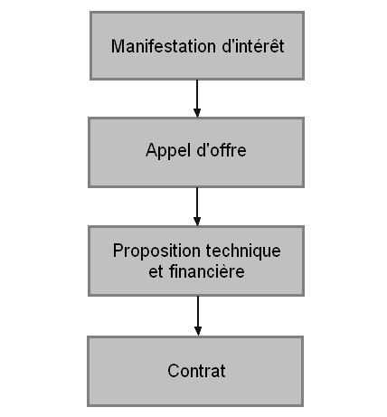
Avant l’acquisition d’un contrat, la société est soumise à plusieurs étapes de sélection. Elle répond, premièrement, à une manifestation d’intérêt en envoyant une lettre de soumission faisant office de candidature. Ensuite, si la candidature est retenue, elle reçoit alors l’appel d’offre qui détaille comment elle doit répondre plus précisément à l’offre dans le but de se démarquer des autres entreprises concurrentes. Pour se faire, la société met en place une proposition technique qui détaille ses services et le personnel qu’elle a à disposition (CV experts joints) ainsi qu’une proposition financière qui détermine ses conditions tarifaires. Enfin, l’entreprise renvoie ces deux dossiers au commanditaire (souvent par DHL ou Chronopost) afin qu’il puisse procéder à la dernière étape : le choix du prestataire retenu pour le contrat ainsi que la contractualisation.

Figure 6 : Etapes de sélection avant l’obtention du contrat

La politique de financement :

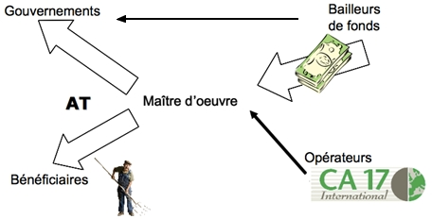
Afin de financer un projet pour sa mise en œuvre, voici une brève explication de son financement (voir figure 7) : les bailleurs de fonds (Banque Mondiale, Banque Africaine de Développement, Union Européenne, ou encore Agence Française de Développement etc.) sont en contact avec les gouvernements des pays en difficulté afin de trouver des solutions
pour les aider. Lorsqu’ils décident d’intervenir, les bailleurs de fonds subventionnent alors par don ou par prêt un maître d’œuvre qui, à son tour, lance un appel d’offre sur le marché afin de choisir le ou les meilleur(s) opérateur(s) qui mènera(ont) à bien le projet. C’est donc le maître d’œuvre qui rémunère le ou les opérateur(s). Les actions du projet menées profiteront finalement aux habitants du pays en difficulté (bénéficiaires) ainsi qu’au gouvernement.
Figure 7 : Schéma du financement d’un projet

III. Analyse financière :

Evolution du chiffre d’affaires :
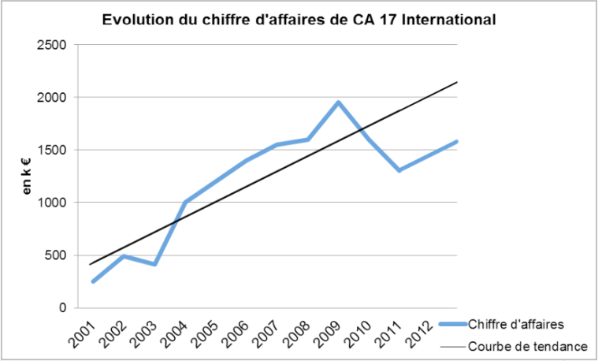
Le chiffre d’affaires de CA 17 International n’a cessé d’augmenter depuis 2001, passant de 250 000 euros en 2001 à près de 2 millions d’euros en 2009. Cependant, après cette croissance linéaire, l’entreprise a été, très récemment, confrontée à une stabilisation ainsi qu’à la baisse du chiffre d’affaires en 2010 et 2011 ; baisse due au changement de direction instauré dans l’entreprise en 2010, au changement de locaux début 2011, au recrutement de deux nouveaux chargés d’affaires en 2011 ainsi qu’à la .baisse .d’activité causée *’par
Figure 8 : Evolution du chiffre d’affaires entre 2001-2012
les situations conflictuelles des pays où CA 17 International intervient. Désormais, l’entreprise retrouve, petit à petit, une remontée de son chiffre d’affaires, la situation se maintient actuellement.
Bilan fonctionnel :

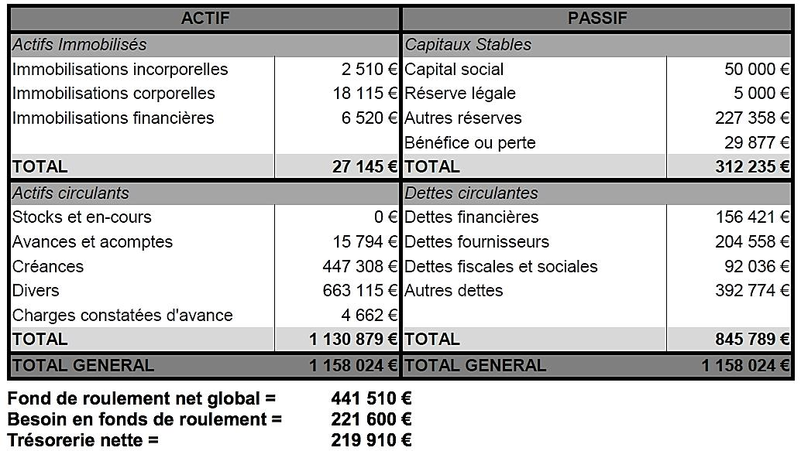
Figure 9 : Etat du bilan fonctionnel de CA 17 International au 31/12/2011

IV. Analyse des différents risques lies a l’entreprise :

Les risques repérés :

- Risques humains :
Les risques les plus fréquents au sein de l’entreprise pourraient être que les employés qui partent en mission à l’étranger tombent malades à cause d’infections locales (ce qui est déjà arrivé). Ces risques sont susceptibles d’entraîner un accident du travail. Dans ce cas, l’absence d’un employé causerait une réduction d’effectif et donc une perte de travail si celui-ci n’est pas remplacé. Des poursuites judiciaires, en cas de défaut d’assurance par exemple, pourraient être engagées à l’encontre de l’entreprise. C’est pour cela que l’entreprise reste très vigilante.

- Droit du travail et réglementations :
Un tableau d’affichage obligatoire a été mis en place dans le couloir principal des locaux, il contient :
- Les horaires,
- Les numéros d’urgence (pompiers, police, SAMU, médecine du travail, etc.),
- Les consignes d’incendie.

La politique de gestion des risques :

Politique de gestion des risques | Descriptif | Risques concernés
Assurance | - Assurance multirisque | - Incendie  - Dégât des eaux  - Responsabilité civile
Assurance | - Assurance mission | - Expatriation  - Frais hospitalisation  - Retard/annulation vols
Assurance | - Assurance automobile | - Accident, vol et dégradation
Externalisation | - Entreprise de nettoyage  - Entreprise de maintenance informatique | - Malveillance, virus
Prévention | - Affichages obligatoires  - Formations  - Protocole de sécurité | - Risques humains
Mesures de prévention | - Equipement de protection  - Extincteurs | - Chute  - Manutention (charge lourde)
Stratégie | - Stratégie de différenciation  - Image de marque de la société | - Nouveaux concurrents  - Pertes de parts de marché
PROJET DE PERENNISATION DE L’ENTREPRISE

« l’organisation du traitement des dossiers d’appel d’offres »

Analyse SWOT (diagnostics externe et interne) :

 | Eléments positifs | Eléments négatifs
Origine Externe | Opportunités | Menaces
Origine Externe | - Le secteur du développement rural est un secteur d’activité stable dans lequel l’expérience acquise par CA 17 International lui permet d’exercer,  - Le faible nombre d’entreprises présentes sur le marché permet à l’entreprise de valoriser facilement sa politique de qualité en termes de notoriété et d’image,  - Le domaine du développement rural attire les partenaires ponctuels,  - Les financements européens permettent d’envisager l’action dans un nouveau pays sans se soucier des problèmes techniques liés à l’internationalisation. | - L’engagement de ressources n’assure pas le gain de contrats publics,  - La pression de la concurrence s’accentue et s’effectue principalement en termes de prix (proposition financière),  - L’externalisation des prestations limite l’impact des actions liées à la notoriété et l’image,  - L’instabilité politique peut influencer négativement la mise en œuvre des prestations.
Origine Interne | Forces | Faiblesses
Origine Interne | - L’entreprise bénéficie de la jeunesse de l’équipe en termes d’implication, de réactivité et d’adaptabilité globale,  - Les compétences personnelles variées ne limitent pas le choix des domaines d’application des prestations de service,  - La politique de qualité associée aux outputs de l’entreprise permet de développer des relations de confiance avec des interlocuteurs satisfaits,  - La disponibilité du Président fondateur permet à l’ensemble des niveaux opérationnels de bénéficier de son expérience. | - La taille réduite et la jeunesse de l’équipe opérationnelle limite les capacités de production de l’entreprise ce qui la pénalise pour l’acquisition de nouveaux contrats et l’empêche donc d’accroitre son chiffre d’affaires,  - L’orientation stratégique qui consiste à travailler avec des fonds publics impose de prioriser les activités d’acquisition de contrats,  - Le temps important alloué aux activités d’acquisition diminue les capacités des collaborateurs à travailler sur la formalisation d’une stratégie d’entreprise,  - Les activités de l’entreprise sont concentrées dans deux pays sensibles (le Mali et le Niger).

Identification du besoin de l’entreprise :

Depuis sa création, CA 17 International ne cesse de répondre aux dossiers d’appels d’offres (DAO) du marché international afin d’accroitre son chiffre d’affaires. Il en va de la survie de la société d’acquérir de nouveaux marchés. Pour cela, elle doit suivre un processus long et lourd en réflexion d’assemblage de dossiers administratifs (propositions technique et financière) qui n’est actuellement pas encadré. L’équipe jeune et de faible effectif n’a pas de superviseur pour coordonner le montage des dossiers et elle est donc souvent désorganisée lors de la synchronisation des travaux à fournir.

Il y a donc plusieurs problèmes qui s’en dégagent :

- L’équipe opérationnelle est désorganisée, elle perd alors du temps à réaliser les tâches nécessaires à la réalisation des propositions technique et financière,
- La qualité des travaux fournis peut être altérée car l’équipe est parfois amenée à les réaliser dans la précipitation,
- La pression des dates limites (deadline) peut engendrer un stress au sein de l’équipe qui a des répercussions sur leur santé moral et leur fatigue.

La problématique :

« Comment organiser le traitement des dossiers d’appel d’offres
afin de rendre l’équipe plus efficace ? »

Les objectifs :

Les objectifs généraux |  | Les objectifs opérationnels
• Acquérir de nouveaux contrats  • Augmenter le chiffre d’affaires de l’entreprise |  | • Nommer un responsable d’organisation  • Organiser le processus de réponse au DAO  • Rendre l’équipe plus efficace
Objectifs à court terme | Objectifs à moyen terme |  | Objectifs à long terme
• Evaluer le gain de temps  • Evaluer le gain de contrats supplémentaires  • Evaluer le coût d’une promotion | • Répondre à 2 fois plus de DAO  • Gagner plus de contrats |  | • Avoir une équipe efficace  • S’imposer sur le marché  • Développer le chiffre d’affaires

Les moyens disponibles :

Humains | • Mr Forgeard-Grignon Jean-Louis, Président de CA 17 International  • Mme Devin Emmanuelle, Comptable de CA 17 International  • Mr Ritz Simon, Chargé d’Affaires de CA 17 International
Financiers | • 219 910 € de trésorerie nette (cf. figure 9 : bilan fonctionnel)
Commerciaux | -
Matériels | • Pack Office  • Sage Comptabilité  • Gantt Project  • MS Project
Organisationnels | • Harmonisation des pratiques professionnelles  • Amélioration de la coordination au sein de l’équipe  • Système d’information du suivi du montage des dossiers

Les contraintes :

Humaines | • Promouvoir un chargé d’affaires en tant que Responsable d’Organisation  • Adapter l’équipe opérationnelle au nouveau fonctionnement
Financières | • Coût de la promotion du chargé d’affaires  • Augmentation du salaire du chargé d’affaires
Matérielles | • Mettre en place un nouveau document de suivi des tâches
En termes de risques | • Efficacité de la nouvelle organisation car si l’équipe n’est pas plus efficace, la promotion du salarié ne sera pas réversible
Organisationnelles | • Mise en place d’un système de communication au sein de l’équipe  • Gérer l’équipe et ses nouveaux procédés, leur faire oublier les « mauvaises habitudes » acquises antérieurement
Légales | • Modification de la fiche de poste du salarié promu  • Engagement contractuel des deux parties (entreprise et salarié)
Commerciales | • Augmentation du traitement des DAO, il faut gagner plus de contrats

Les préconisations :

- Présentation des préconisations :

Préconisations | Descriptif | Avantages | Inconvénients
Promotion interne d’un salarié de l’entreprise | Promouvoir un chargé d’affaires qui se chargera de l’organisation du processus de réponse aux DAO | - Le salarié promu connait déjà le processus de réponse aux DAO,  - Il fait déjà partie de l’entreprise, il y a donc moins de démarches administratives,  - C’est moins coûteux pour l’entreprise d’augmenter un de ses salariés que d’en embaucher un nouveau. | Le salarié promu a plus de responsabilités et est donc moins disponible pour la réflexion nécessaire au processus de réponse aux DAO
Recrutement d’une personne compétente et créer un nouveau poste | Recruter une nouvelle personne qui se chargera de l’organisation du processus de réponse aux DAO | - La personne recrutée se consacrerait entièrement à l’organisation du processus de réponse aux DAO,  - L’équipe opérationnelle serait renforcée en effectif. | - Plus de démarches administratives sont à prévoir,  - Recruter une nouvelle personne est plus coûteux que de promouvoir un salarié interne.
Faisabilité financière de l’augmentation du salaire d’un salarié | Par rapport à la trésorerie de l’entreprise, peut-elle se permettre d’augmenter le salaire de son salarié ? | Vérifier si l’entreprise peut se permettre d’augmenter le salaire d’un salarié sur le long terme | -
Faisabilité financière du recrutement d’un nouveau salarié | Par rapport à la trésorerie de l’entreprise, peut-elle se permettre de recruter un nouveau salarié ? | Vérifier si l’entreprise peut se permettre financièrement de recruter un nouveau salarié sur le long terme | -

- Solution retenue :

La solution la plus adaptée à la demande de la Direction est donc la promotion d’un salarié de l’entreprise. Simon Ritz, Chargé d’Affaires au sein de CA 17 International, a été choisi pour gérer l’organisation du processus de réponse aux dossiers d’appel d’offres.

- Justifications et répercussions attendues :

- L’entreprise a besoin d’organiser l’équipe opérationnelle qui répond aux DAO afin de gagner plus de temps et de donc de permettre à l’équipe de répondre à davantage de DAO, ce qui augmentera les probabilités de gagner plus souvent des contrats. Comme l’entreprise obtiendra davantage de contrat, elle verra son chiffre d’affaires augmenter.

Descriptif des activités réalisées :

Actions | Personnes concernées | Description
Réunion | - Jean-Louis Forgeard-Grignon, Président  - François Baudouin, Directeur  - Simon Ritz, Chargé d’Affaires  - Stéphanie Youssi, Chargée d’Affaires  - Emmanuelle Devin, Comptable  - Julia Perin, Assistante de Direction  - Moi-même, Assistante de Gestion | Définir un plan d’actions afin de réaliser ce projet.
Etude de faisabilité financière | - François Baudouin, Directeur  - Emmanuelle Devin, Comptable  - Moi-même, Assistante de Gestion | Afin d’évaluer la faisabilité financière de l’entreprise et à l’aide des états financiers de 2011 de l’entreprise, nous avons calculé :  - Le bilan fonctionnel qui détermine la trésorerie nette de l’entreprise.
Evaluation des coûts de la promotion du salarié | - François Baudouin, Directeur  - Emmanuelle Devin, Comptable  - Moi-même, Assistante de Gestion | Nous avons calculé précisément les répercussions de l’augmentation du salaire du salarié promu sur une année d’exercice comptable.
Etablissement d’un prévisionnel d’obtention de contrats | - Jean-Louis Forgeard-Grignon, Président  - Emmanuelle Devin, Comptable  - Moi-même, Assistante de Gestion | Nous avons calculé les répercussions financières de l’organisation du processus de réponse aux DAO.
Rendez-vous avec le salarié pour lui faire part de la promotion que la société lui propose | - François Baudouin, Directeur  - Emmanuelle Devin, Comptable  - Moi-même, Assistante de Gestion | Nous lui avons exposé les nouvelles responsabilités que la société lui confie et les répercussions que cette promotion a sur son salaire. Nous attendons alors sa réponse.
Second rendez-vous avec le salarié promu | - François Baudouin, Directeur  - Emmanuelle Devin, Comptable  - Moi-même, Assistante de Gestion | Le salarié nous a fait part de son accord, nous avons donc modifié sa fiche de poste et nous avons créé un avenant à son contrat pour la modification de sa position hiérarchique ainsi que de son salaire. Les deux parties ont signé (Directeur et salarié).

